切换三个面板
- 给菜单项添加事件
定义一个内部类
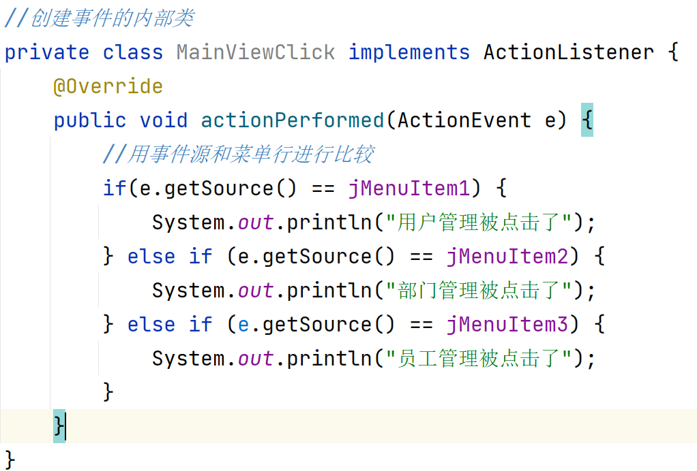
- 给菜单项添加事件
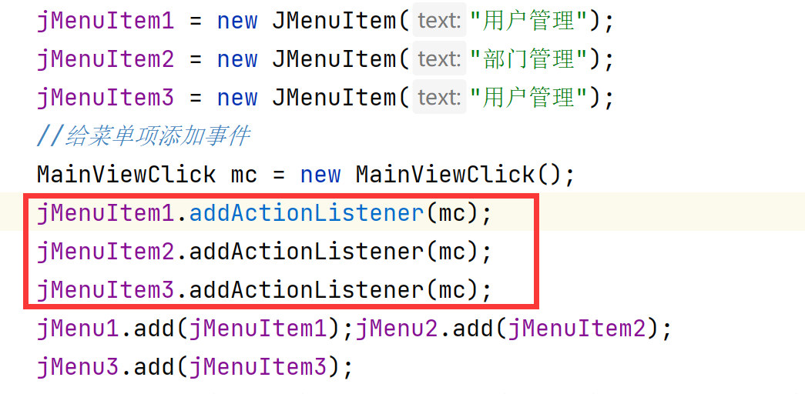
- 当用户点击菜单项时才显示对应的面板
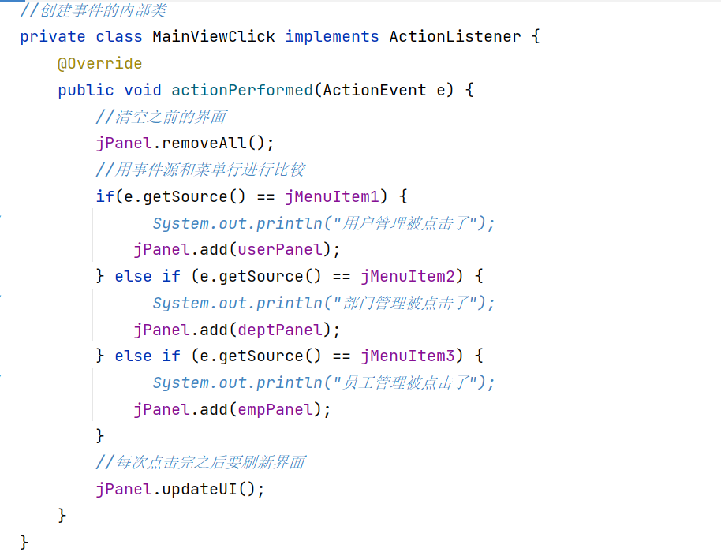
接下类的任务：用户每点一次菜单项，要显示对应的数据，使用表格显示

表格（JTable）
public class MyTable extends JFrame {
private JPanel jPanel;
private JTable jTable;//表格
private JScrollPane jScrollPane;//用于显示表头
public MyTable(){
//准备表格数据
Vector<String> columnNames = new Vector<>();
//给集合中存放几个内容就有几列
columnNames.add("用户名");
columnNames.add("密码");
columnNames.add("昵称");
//准备每一行的数据
Vector<String> row1 = new Vector<>();
row1.add("admin1");row1.add("abc123");row1.add("管理员1");
Vector<String> row2 = new Vector<>();
row2.add("admin2");row2.add("abc123");row2.add("管理员2");
Vector<String> row3 = new Vector<>();
row3.add("admin3");row3.add("abc123");row3.add("管理员3");
//把以上数据放到一个集合中
Vector<Vector<String>> rowData = new Vector<>();
rowData.add(row1);rowData.add(row2);rowData.add(row3);
jPanel = new JPanel();
//把列名和行数据放到JTable的构造方法中
//第一个参数是行数据，第二个参数列数据
//出现问题：没有表头，必须把表格放到JScrollPane这个容器中才会显示表头
jTable = new JTable(rowData,columnNames);
//把表格放到JScrollPane容器中
jScrollPane = new JScrollPane(jTable);
//把JScrollPane容器添加到面板中
jPanel.add(jScrollPane);
this.add(jPanel);
this.setTitle("测试表格");
this.setSize(600,800);
this.setLocationRelativeTo(null);
this.setVisible(true);
this.setDefaultCloseOperation(EXIT_ON_CLOSE);
}
}
表格存在的问题：
- 表格数据可以改动
- 代码比较复杂维护起来比较困难
可以使用一个类专门用于管理数据

泛型的嵌套
public class Test1 {
public static void main(String[] args) {
//泛型是一个集合时就称为泛型嵌套
ArrayList<ArrayList<String>> school = new ArrayList<>();
//准备1班的学生
ArrayList<String> class1 = new ArrayList<>();
class1.add("张三");class1.add("张三2");class1.add("张三3");
//准备2班的学生
ArrayList<String> class2 = new ArrayList<>();
class2.add("李四");class2.add("李四2");class2.add("李四3");
//准备3班的学生
ArrayList<String> class3 = new ArrayList<>();
class3.add("王五");class3.add("王五2");class3.add("王五3");
class3.add("王五4");class3.add("王五5");class3.add("王五6");
//把班级添加到学校中
school.add(class1);school.add(class2);school.add(class3);
// System.out.println(school);
//如何遍历嵌套集合（剥皮法）
for (ArrayList<String> classes : school) {
// System.out.println(classes);
for (String stu : classes) {
System.out.println(stu);
}
}
}
}
课堂练习：公交公司，有公交车，公交车上有乘客，假设有5辆公交车，人数不限
使用泛型嵌套模拟以上内容，并遍历出所有乘客。

课后任务：思考如何从数据库中获取数据并显示到表格中

